Лабораторная работа №4.
Временные ряды.

Задача. Статистические данные о прибыли фирмы приведены в таблице (в виде временного ряда):

Месяц | 1 | 2 | 3 | 4 | 5 | 6 | 7 | 8 | 9 | 10 | 11
П | 138,78 | 139,45 | 142,32 | 142,98 | 144,95 | 145,35 | 146,31 | 147,98 | 147,56 | 147,54 | 148,78

Средствами Excel по этим экспериментальным значениям построить теоретическую функцию изменения прибыли и вычислить прогнозируемую прибыль в конце года. Результаты расчета и сравнения теории и эксперимента представить в виде диаграммы Excel.

Указания:
Для решения задачи необходимо выбрать функцию, выражающую зависимость прибыли от времени. Вид этой функции зависит от многих факторов, поэтому очевидно, что чем больше неопределенных параметров будет иметь математическая модель, $y = f\left(t , a_{1} , a_{2} , \text{.}\text{.}\text{.} ,a_{m}\right)$, тем точнее будет соответствующий прогноз.
Ограничимся сначала случаем всего двух параметров и зададим вид этой функции формулой линейной регрессии $f\left(t\right) = a t+b$. Коэффициенты регрессии $a, b$ определяются на основе статистического анализа следующим образом:
- В любых двух свободных ячейках (например, A2, B2) заносятся произвольные допустимые значения параметров $a, b$.
- Составляется столбец с экспериментальными значениями таблицы (Прибыль, Данные).
- Снизу добавляется пустая строка для прогноза.
- Добавляется столбец вычисляемых по формуле $f\left(t\right) = a t+b$ теоретических значений (Прибыль, Данные).
- Составляется столбец квадратов отклонений теории от эксперимента (Прибыль_Данные – Прибыль_Теория)² , строка с прогнозом не учитывается.
- Квадраты отклонений суммируются в свободную нижнюю ячейку, в которой образуется величина, зависящая от $a, b$.
- Решение задачи выполняется с помощью программы-надстройки Поиск решения (В качестве целевой ячейки указывается ячейка с суммой квадратов отклонений, в качестве изменяемых ячеек – ячейки содержащие параметры $a, b$, режим решения – минимальное значение).
Эта программа находит значения $a, b$, при которых сумма квадратов отклонений будет наименьшей.

Образец таблицы
a | b
0,995 | 138,758

Месяц t | Прибыль Данные | Прибыль Теория | Квадраты отклонений
1 | 138,78 | 139,753 | 0,946
2 | 139,45 | 140,748 | 1,684
3 | 142,32 | 141,743 | 0,333
4 | 142,98 | 142,737 | 0,059
5 | 144,95 | 143,732 | 1,483
6 | 145,35 | 144,727 | 0,388
7 | 146,31 | 145,722 | 0,346
8 | 147,98 | 146,717 | 1,595
9 | 147,56 | 147,712 | 0,023
10 | 147,54 | 148,707 | 1,362
11 | 148,78 | 149,702 | 0,850
12 |  | 150,697
 |  | Сумма | 9,068

Сравнительная диаграмма теории и эксперимента должна иметь вид:

ЗАДАНИЕ ДЛЯ САМОСТОЯТЕЛЬНОГО ВЫПОЛНЕНИЯ.
- Выполнить задание для нескольких функций и сравнить их суммы квадратов отклонений. $y={\text{at}}^{2}+\text{bt}+c$
$y={\text{at}}^{3}+{\text{bt}}^{2}+\text{ct}+d$
$y={\text{ae}}^{\text{bt}}$
Выяснить для какой функции сумма квадратов отклонений будет наименьшей.
- Выполнить это задание, используя возможность построения линии тренда. Для этого кликните правой кнопкой по маркерам диаграммы и выберите команду Добавить линию тренда
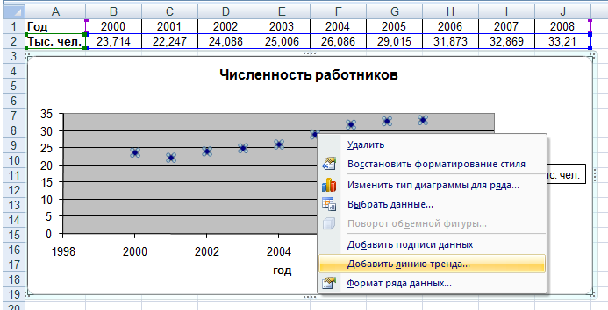
В диалоговом окне нужно указать параметры линии тренда
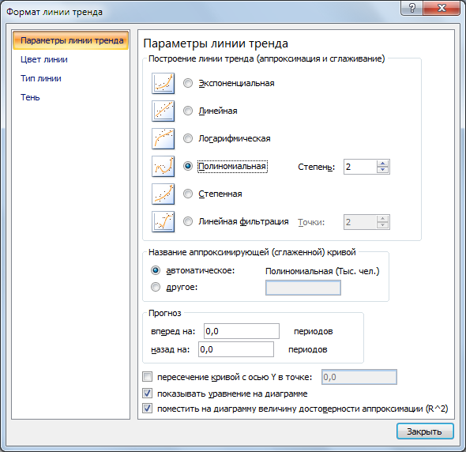
Сравните величины достоверности аппроксимации (коэффициенты детерминации) R² . Сделайте вывод (чем ближе R² к единице, тем лучше кривая аппроксимирует данные).

